

Ansvarig: Admira Hodzic

Föreningens e-postadress: [brf_5@outlook.com](mailto:biskopsgarden5@gmail.com)

**April 2021**

**Nr 3**

|  |
| --- |
| **APRIL**  April april din dumma sill- dig kan jag lura vart jag vill! Första april är den dagen då det är internationellt fritt fram och skoja med alla. Var det någon som noterade denna sensation igår?  Carlsbergs nya ölkapsel- Carlsberg hakar på marknaden för kaffekapslar och lanserar en ölkapsel som gör det möjligt att brygga en alkoholfri lager med kaffekokaren hemma.  **CENTRIFUGEN HUS 6**  Styrelsen vill tacka alla som tog sig tiden och fylla i utskickad enkät om ni använde centrifugen eller ej. Totalt inkom det 30 röster och övervägande röstade NEJ (18). Beslut är taget att den ej ska monteras tillbaka. |
|  |

**SOPRUMMET**

Kartong **skall** vikas ihop eller rivas sönder och **inte** som nedan läggas hela i behållaren, de tar mycket plats och kostar **SAMTLIGA MEDLEMMAR** mer pengar.

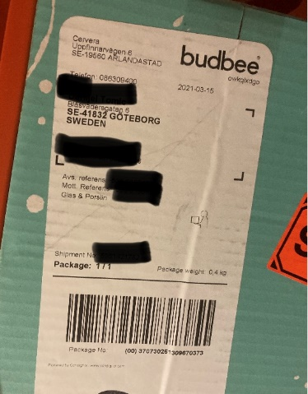

Ställ dem inte heller vid sidan av behållare, det finns återvinningsstationer på Regnvädersgatan, Blidvädersgatan och Vårvädersgatan. Vänta annars tills behållaren tömts (fredag eftermiddag).

**GLAD PÅSK** 

**MEDLEMMAR SÖKES**

Styrelsen behöver hjälp med personer till valberedningen (tre stycken), så snälla om du kan tänka dig att vara med så hör av dig till någon i Styrelsen.

**CYKELRUMMEN**

Styrelsen vill uppmana samtliga att se över era cyklar i cykelrummen samt markera dem med lägenhetsnummer.

**HISS**

Styrelsen vill tacka Carl-Gustaf för att ha upptäckt samt påtalat att journummer till våra hissar inte var aktuella. Detta ska nu vara åtgärdat från KONE.